**Московский государственный технический**

**университет им. Н.Э. Баумана.**

Факультет «Информатика и управление»

Кафедра «Системы обработки информации и управления»

Курс «БКИТ»

Отчет по лабораторной работе №5

|  |  |  |
| --- | --- | --- |
| Выполнил: |  | Проверил: |
| студент группы ИУ5-35Б |  | преподаватель каф. ИУ5 |
| Крылов Дмитрий |  | Гапанюк Ю. Е. |
| Подпись и дата: |  | Подпись и дата: |

Москва, 2022 г.

**Описание задания**

1. Выберите любой фрагмент кода из лабораторных работ 1 или 2 или 3-4.
2. Модифицируйте код таким образом, чтобы он был пригоден для модульного тестирования.
3. Разработайте модульные тесты. В модульных тестах необходимо применить следующие технологии:

* TDD - фреймворк (не менее 3 тестов).
* BDD - фреймворк (не менее 3 тестов).
* Создание Mock-объектов (необязательное дополнительное задание).

**Текст программы**

**equation.py**



**test_equation.py**

**equation.feature**

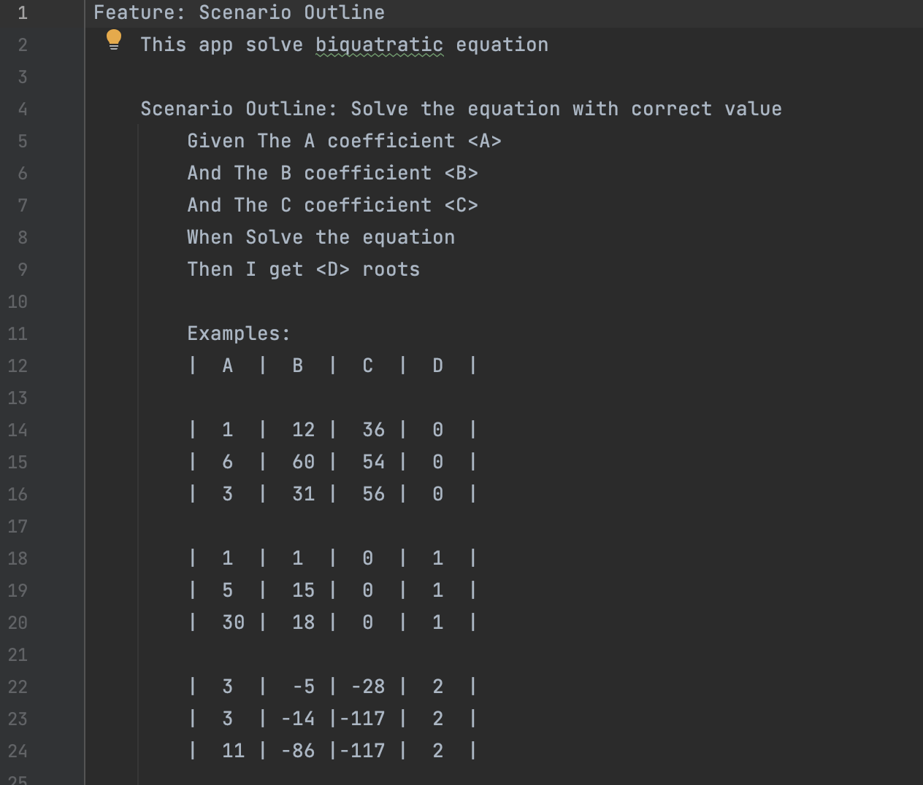

**test_BDD.py**

**main.py**

**Результаты выполнения программы**

**Test_equation.py**

**Test_BDD.py**

